**Повторите** основные понятия функций, основные понятия тригонометрии

**ВЫПОЛНИТЬ** **ЗАДАНИЕ:**

1. Найти область определения функции:

а) 

2. Построить графики функций при помощи геометрических преобразований

а) 

3. Построить графики функций при помощи геометрических преобразований

а) 

2. Вычислить

а) 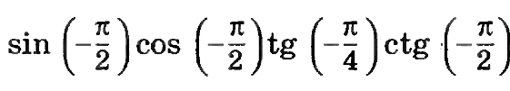

3. По известному значению одной из тригонометрических функций найти значения остальных.

а) 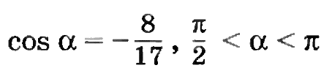

4. Упростить выражение

а) 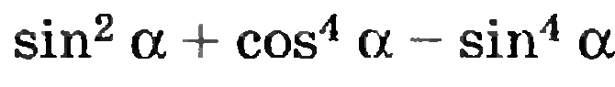

5. Доказать тождество:

а) 

ВЫПОЛНЕННОЕ ДОМАШНЕЕ ЗАДАНИЕ ОТСЫЛАТЬ НА МОЮ ПОЧТУ

В ВИДЕ ФОТОГРАФИИ:

[furkalo25@yandex.ua](mailto:furkalo25@yandex.ua)

**СРОКИ ВЫПОЛНЕНИЕ ЗАДАНИЕ 11.06.2020 ДО 11:30**